МИНИСТЕРСТВО ОБРАЗОВАНИЯ РЕСПУБЛИКИ БЕЛАРУСЬ

Учреждение образования «БЕЛОРУССКИЙ ГОСУДАРСТВЕННЫЙ

ТЕХНОЛОГИЧЕСКИЙ УНИВЕРСИТЕТ»

**Отчет по лабораторной работе №4**

**″ИЗУЧЕНИЕ УСТРОЙСТВА И ФУНКЦИОНАЛЬНЫХ ОСОБЕННОСТЕЙ ШИФРОВАЛЬНОЙ МАШИНЫ «ЭНИГМА»″**

Выполнил:

Cтудент 4 курса 1 группы

Халалеенко Андрей Николаевич

Проверил:

Преподаватель

Копыток Д.В.

Минск 2024

Цель: изучение и приобретение практических навыков разработки и использования приложений для реализации перестановочных шифров.

Задачи:

1. Закрепить теоретические знания по алгебраическому описанию, алгоритмам реализации операций зашифрования/расшифрования и оценке криптостойкости подстановочно-перестановочных шифров.

2. Изучить структуру, принципы функционирования, реализацию процедур зашифрования сообщений в машинах семейства «Энигма».

3. Изучить и приобрести практические навыки выполнения криптопреобразований информации на платформе «Энигма», реализованной в виде симуляторов.

4. Получить практические навыки оценки криптостойкости подстановочных и перестановочных шифров на платформе «Энигма».

5. Результаты выполнения лабораторной работы оформить в виде отчета о проведенных исследованиях, методике выполнения практической части задания и оценке криптостойкости шифров.

Выполнение работы:

Программная реализация выполнена на языке C# с использованием Forms.

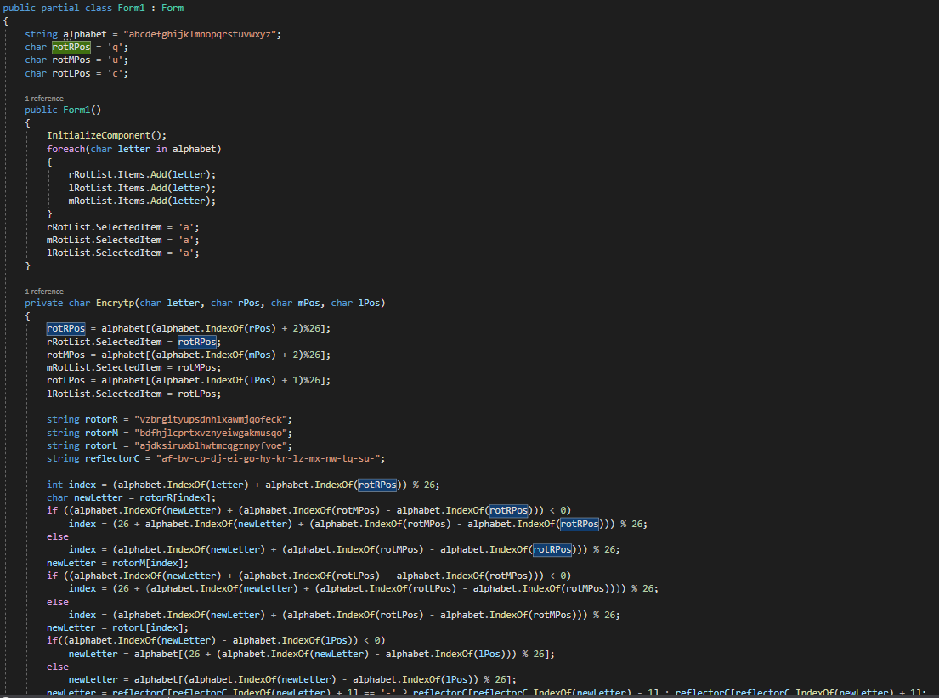

Рисунок 1 – Пример кода

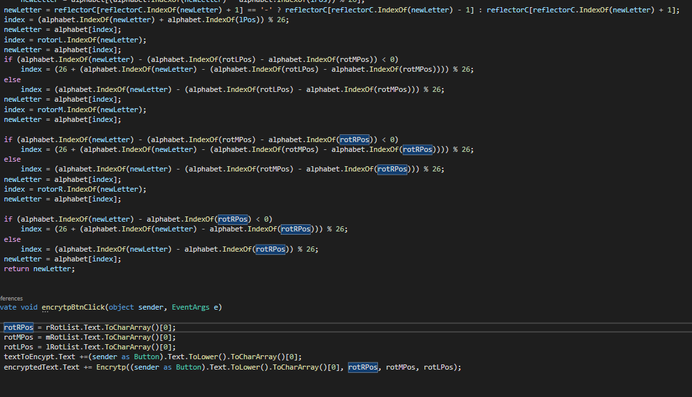

Рисунок 2 – Пример кода

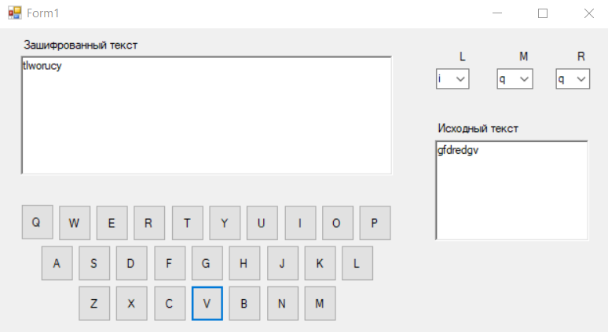

Рисунок 3 – Пример результата выполнения работы

Вывод: в результате данной лабораторной работы было разработано приложение для имитации «Энигма».